Ересек топқа «Қарлығаш» ұйымдастырылған оқу қызметінің технологиялық картасы

Технологическая карта организованной учебной деятельности старшей группы «Ласточка»

Technological card of educational activity for senior group «Swallow»

Апта тақырыбы – Тема недели - The theme of the week: «МОЙ КАЗАХСТАН», «Независимый Казахстан»

Білім саласы - Образовательная область - Educational area: Социум, самопознание

Тәрбиеші – Воспитатель - Educator: Буш Е.Б.

Күні – Дата - Datе: 25.12.2017
Тақырыбы - Тема - Theme: «Родной мой Казахстан» (ИКТ)
Мақсаты - Цель - Aim: Закреплять представление о Казахстане как о дружной стране. Развивать интерес и любовь к родному краю. Воспитывать на эмоциональном уровне положительное отношение к своей Родине.

Сөздік жұмысы – Словарная работа - Dictionary work: Казахстанец
Алдын алу жұмысы - Предварительная работа - Preliminary work: беседа, рассматривание иллюстраций

Көптілділік - Полиязычие - Multilingualism: Отан - Родина - Motherland

Қызметтер кезеңдері  Этапы деятельности  Stages of activity | Мұғалімнің іс - әрекеті  Действия педагога  Teacher’s activities | Балалардың іс- әрекеті  Деятельность детей  Children’s activity
Мотивациялық – қозғаушылық  Мотивационно – побудительный  Motivational and incentive stage | Побуждение ребенка к процессу деятельности:  Круг радости «Хорошо»  - Хорошо, что солнце светит!  - Хорошо, что дует ветер!  - Хорошо идти с друзьями!  - Хорошо прижаться к маме!  - Хорошо кружиться в танце!  - Хорошо быть Казахстанцем!  В гости приходит Каркуша. Предлагает отправиться вместе с ней в путешествие по нашей стране | Проявление интереса к происходящему.  - Хорошо!  - Хорошо!  - Хорошо!  - Хорошо!  - Хорошо!  - Хорошо!  Приветствуют гостью  Эмоционально откликаются на предложение  (речевая деятельность, познавательная)
Ізденушілік –  ұйымдастырушылық  Организационно – поисковый  Organizational and exploratory stage | Ориентирование детей на разрешение проблем:  Беседа:  - Кого можно назвать Казахстанцем? (словарная работа)  Казахстанцы – это мы! Те, кто живет в Казахстане. У каждого человека есть Родина. Это край, где он родился, где живут его самые близкие люди. Наша Родина – Казахстан, потому что мы все здесь родились и живем. Нам хорошо всем вместе. Закрепляет полиязычие - Отан - Родина - Motherland  Просмотр презентации  Лидер нашей страны Н.А. Назарбаев. Он делает всё, чтобы люди жили в мире, в согласии, чтобы никто не нарушал Конституцию.  Физминутка  А ну - ка дети встали.  Построим юрту сами.  Стенки - это кереге.  Давайте их растянем.  Поднимаем шанырак.  Полочки вставляем.  Укрываем! Завершаем!  И построили юрту сами.  Игра «Собери пословицу»  - Мы можем гордиться за красоту своего края. Жители нашей Родины могут гордиться и фольклором казахского народа, стихами замечательных поэтов, сказками, пословицами. С некоторыми пословицами предлагаю сегодня познакомиться. | Включение детей в процесс деятельности  Включаются в беседу  Отвечают на вопрос: человек, который живет в Казахстане  Слушают воспитателя  Проговаривают хором, индивидуально  Смотрят презентацию  Слушают воспитателя  Дополняют своими знаниями  берутся за руки  расходятся, растягиваюсь  поднимают руки  руки вперед  поднимают руки вверх, затем опускают вниз  Дети делятся по цвету выбранных фишек на 3 группы. Из разрезанных частей на русском языке и на казахском собирают пословицы, произносят все группой хором:  «ОТАНСЫЗ АДАМ – ОРМАНСЫЗ БҰЛБҰЛ»  ЧЕЛОВЕК БЕЗ РОДИНЫ, ЧТО СОЛОВЕЙ БЕЗ ЛЕСА»  «ТУҒАН ЖЕР – АЛТЫН БІСІК»  «РОДНАЯ ЗЕМЛЯ – ЗОЛОТАЯ КОЛЫБЕЛЬ»  «ТҰҒАН ЖЕРІҢ ТҮСІҢЕ КІРЕДІ»  «РОДНАЯ ЗЕМЛЯ ВО СНЕ СНИТСЯ»
Рефлексивті – түзетушілік Рефлексивно – корригирующий  Reflective and corrective stage | Анализирует результаты деятельности детей  Проводит беседу на закрепление:  - Где были?  - Что понравилось?  - Что запомнилось больше всего?  Круг радости:  «Спасибо Фее нашей за старанье,  За светлый час – урок «Самопознанья»  Мы стали все хорошими друзьями,  И Родина гордиться может нами!» | Осознают результаты своей деятельности  Возвращаются из путешестввия. Прощаются с гостьей. Делятся впечатлениями  Встают в круг  Проговаривают слова все вместе

Күтімді нәтиже - Ожидаемый результат - The expected result:

Ұғынады - Воспроизводят - Reproduce: знания о величии, красоте и богатстве родной земли.

Түсінеді - Понимают - Understand: что такое Родина

Қолданады - Применяют - Apply: умение рассказывать о Родине, выражать свою любовь.

Қостанай қаласы әкімдігінің «Қостанай қаласы әкімдігінің білім болімінің№ 3 бөбекжай – бақшасы» Мемлекеттік коммуналдық қазыналық кәсіпорны
Государственное коммунальное казенное предприятие «Ясли – сад № 3 акимата
города Костаная отдела образования акимата города Костаная»

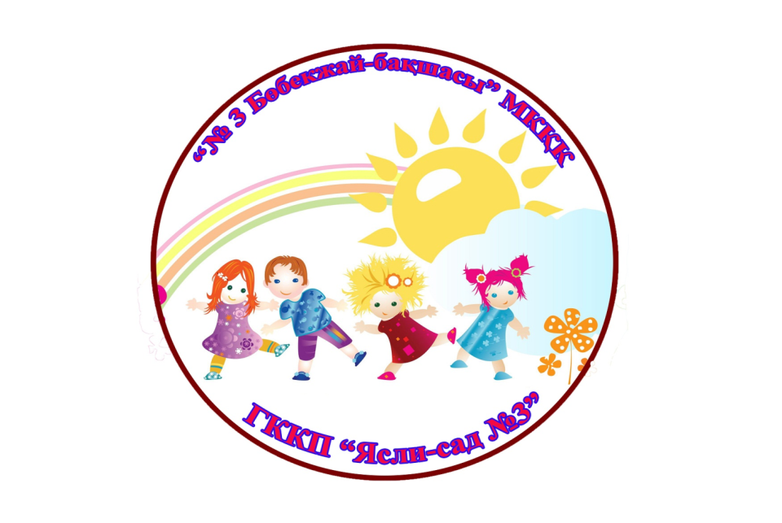

Ересек топқа «Қарлығаш» ұйымдастырылған оқу қызметінің технологиялық картасы
Технологическая карта организованной учебной деятельности старшей группы «Ласточка»

Тәрбиеші: Е.Б. Буш
Воспитатель: Буш Е.Б.

Костанай 2017-2018

